第五章 系统测试

前台测试
系统在完成编码后，需要对系统进行测试，测试系统功能运行是否正常。系统测试是系统开发周期过程内长期切关键的环节，它是对整个系统质量的最后把关环节。一个系统是否成功，都是在测试阶段才能确定的。所以一个全面的测试对于一个系统是至关重要的。对于前台设计我进行了简单的黑盒测试，对于系统功能是否能正常且正常的运气进行了测试。Error: Reference source not found

页面跳转测试
页面跳转测试结果如表5.1所示。
表5.1 页面跳转测试
编号 | 跳转链接名称 | 测试结果
1 | 登录转跳 | 通过
2 | 免费注册 | 通过
3 | 购物车 | 通过
4 | 下单 | 通过
5 | 付款 | 通过
6 | 退出 | 通过
7 | 个人信息管理 | 通过

功能测试
登录功能测试，对用户用户名与密码分别进行测试，如图5.1所示。
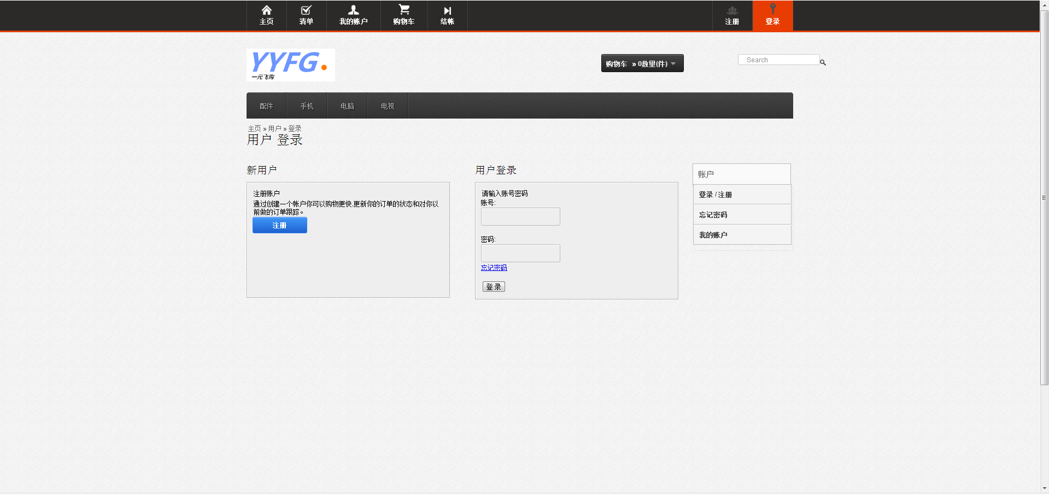
图5.1 用户登录界面
在输入数据库中没有用户名和随机密码，提示用户不存在，因为数据库无此用户。
在登录成功后，添加商品到购物车。点击加入购物车，商品则自动加入到购物车中。如图5.2所示。
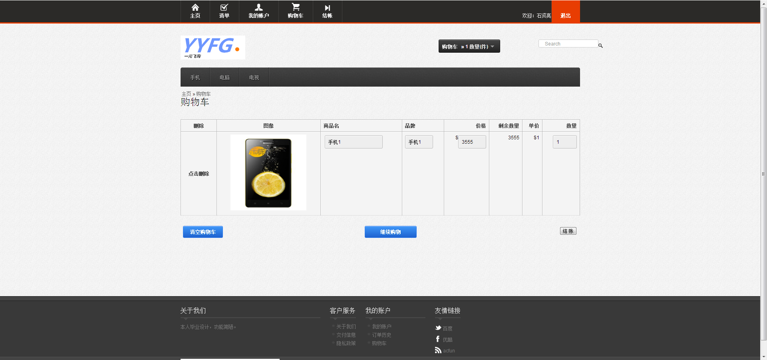
图5.2 商品加入购物车
未登录用户点击加入购物车，则提示用户未登录，转跳到登录界面。
在购物车中可以对选中商品进行下单操作，在购物车界面点击结账则转跳到商品下单界面，如图5.3所示。
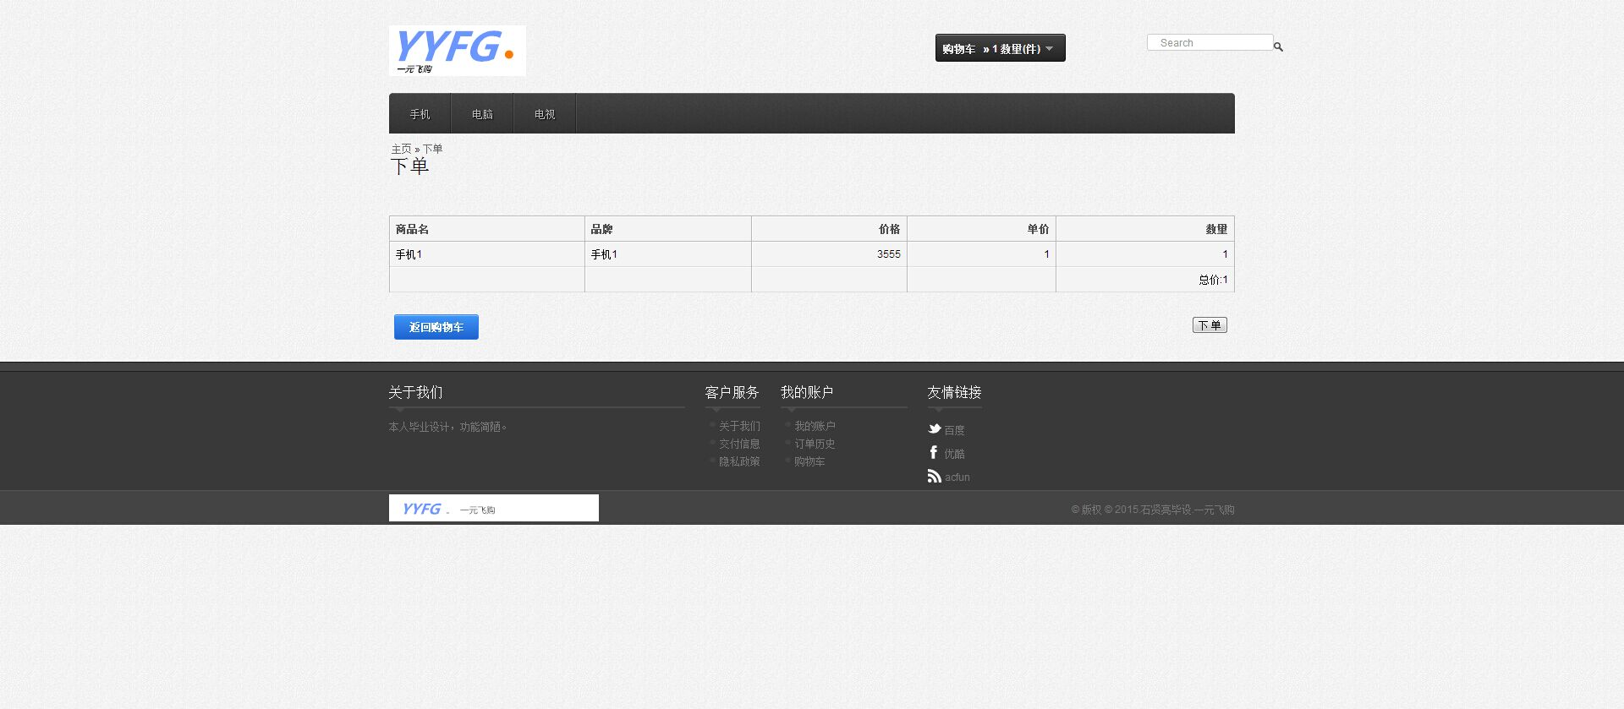
图5.3 下单界面
在下单界面点击下单，则在数据库中添加了一个相应用户的订单，用户可以对订单进行付款操作，如图5.4所示。
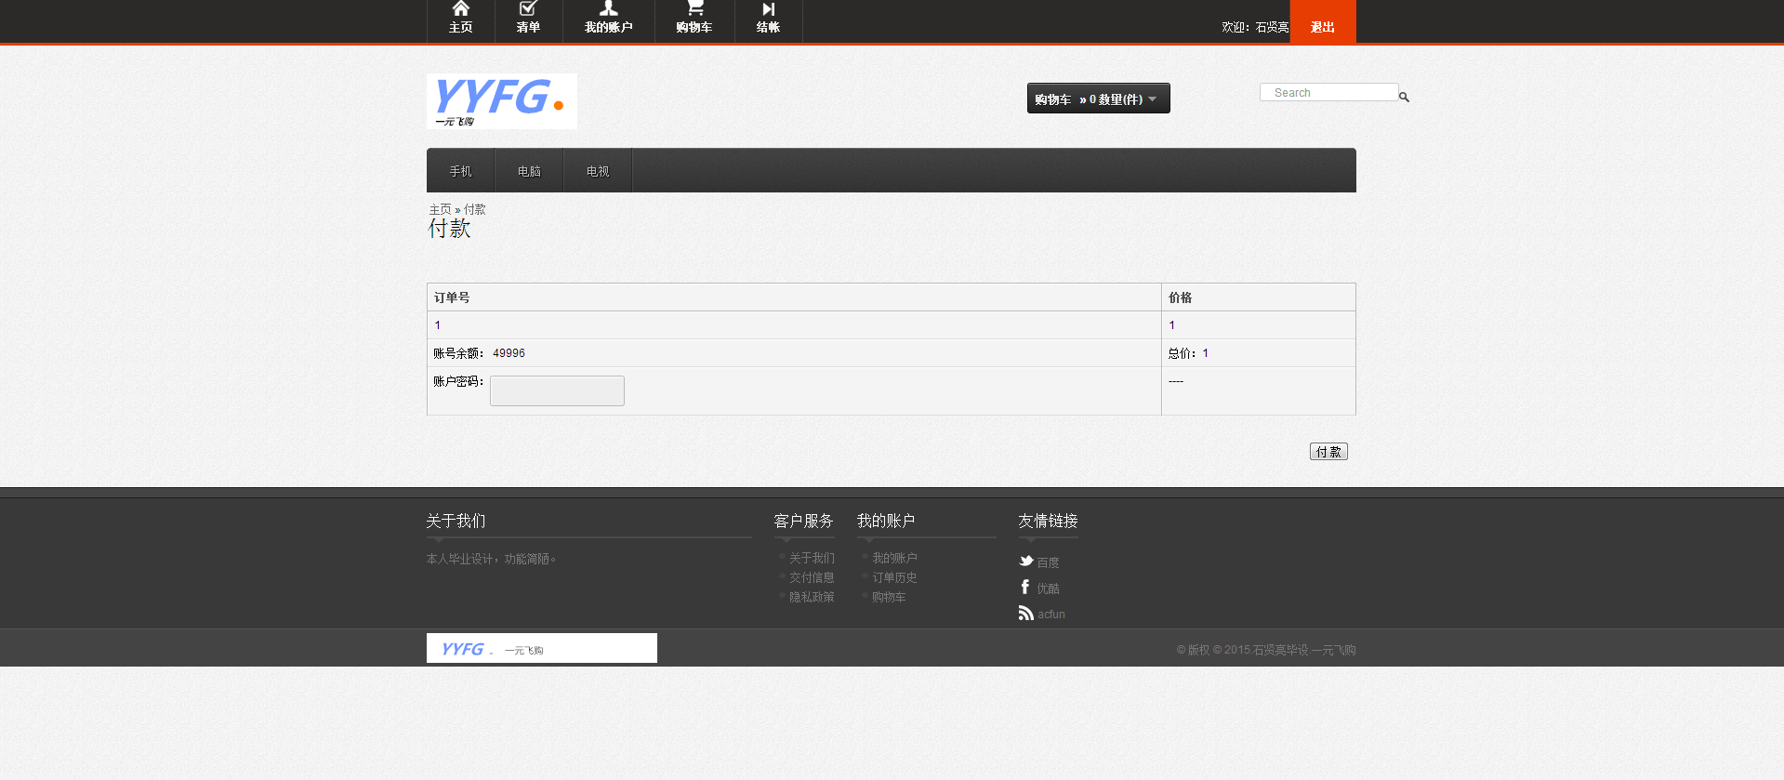
图5.4 付款界面
如果用户账户余额不足或输入密码不正确则付款失败。必须在用户账户余额充足且密码正确时才能付款成功。

后台测试
系统在完成编码后，需要对系统进行测试，测试系统功能运行是否正常。系统测试是系统开发周期过程内长期切关键的环节，它是对整个系统质量的最后把关环节。一个系统是否成功，都是在测试阶段才能确定的。所以一个全面的测试对于一个系统是至关重要的。对于后台设计我进行了简单的黑盒测试，对于系统功能是否能正常且正常的运气进行了测试。

页面跳转测试
后台页面跳转测试如表5.2所示。
表5.2 后台页面跳转测试
编号 | 跳转链接名称 | 测试结果
1 | 管理员登录转跳 | 通过
2 | 用户信息管理列表 | 通过
3 | 用户信息添加 | 通过
4 | 商品信息管理列表 | 通过
5 | 商品信息添加 | 通过
6 | 商品类别信息管理列表 | 通过
7 | 商品类别添加 | 通过
8 | 订单信息列表 | 通过
9 | 订单审核 | 通过
10 | 前台海报设置 | 通过
    - 功能测试
管理员登陆测试，分别对用户名及密码进行测试。如图5.5所示。
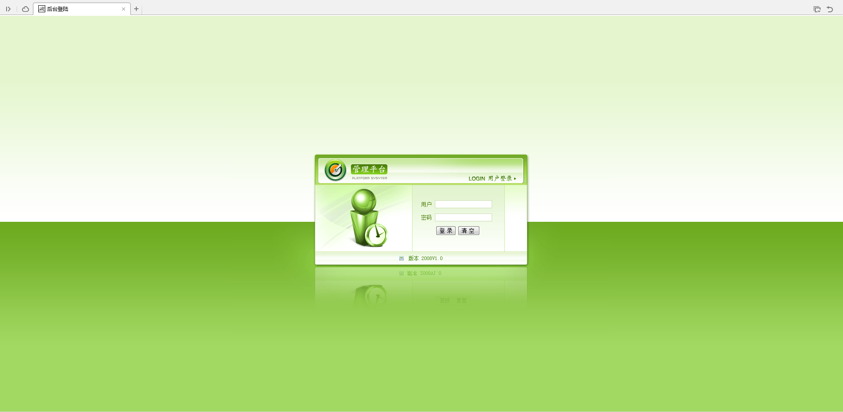
图5.5 后台登录界面
必须输入正确的用户名和密码才能登录到后台管理界面。否则不能进去后台系统进行管理操作。
用户管理测试，分别对用户的增加、删除、修改进行测试。如图5.6、图5.7所示。
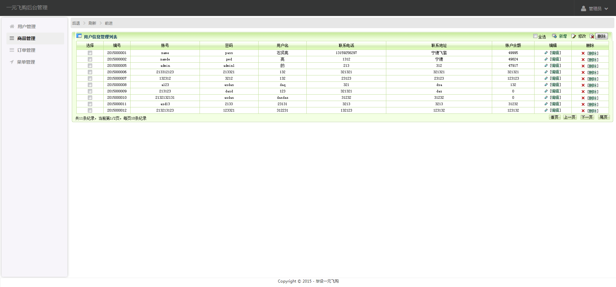
图5.6 后台用户管理界面
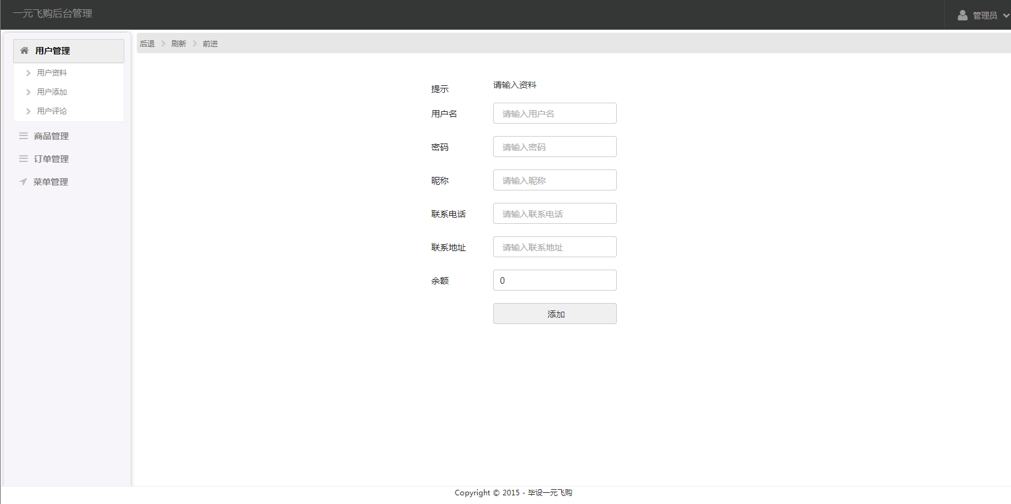
图5.7 用户添加界面
用户管理各功能正常运行，操作流畅，添加新用户时，有字符格式转换报错。
商品管理测试，分别对商品的增加、删除、修改进行测试。商品分为商品类别、商品基本信息、商品数量等。如图5.8至图5.11所示。
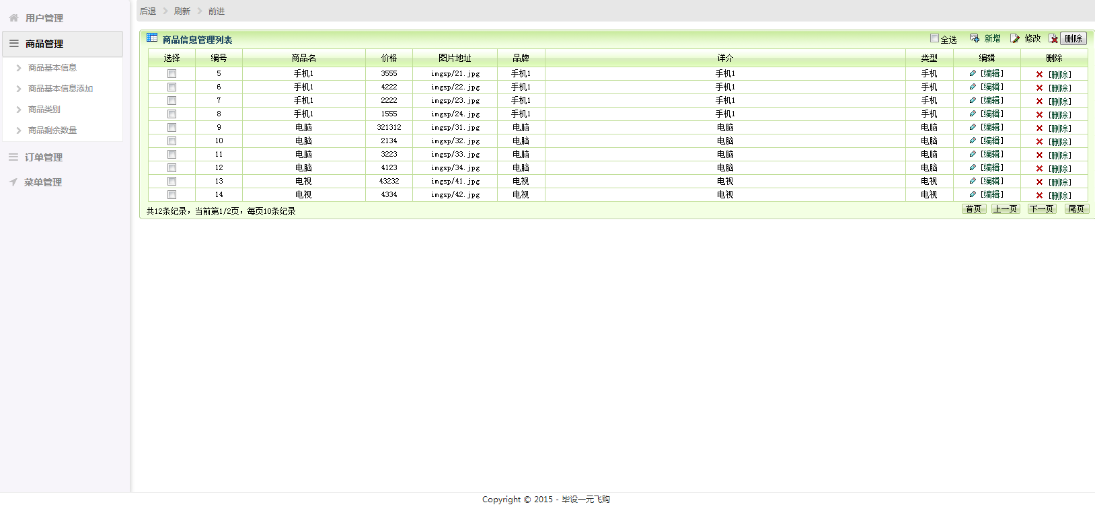
图5.8 商品基本信息界面
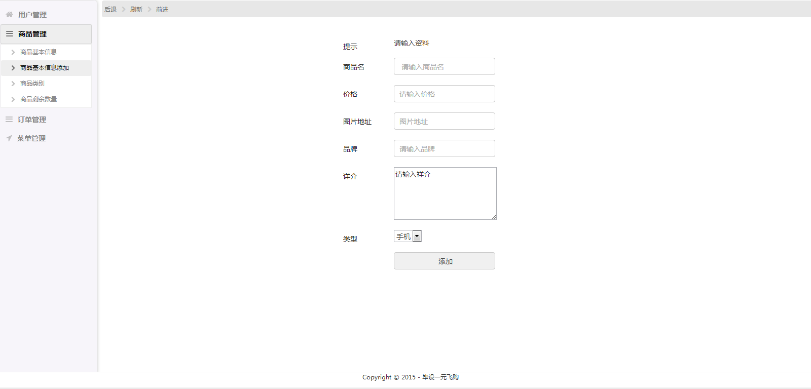
图5.9 商品添加界面
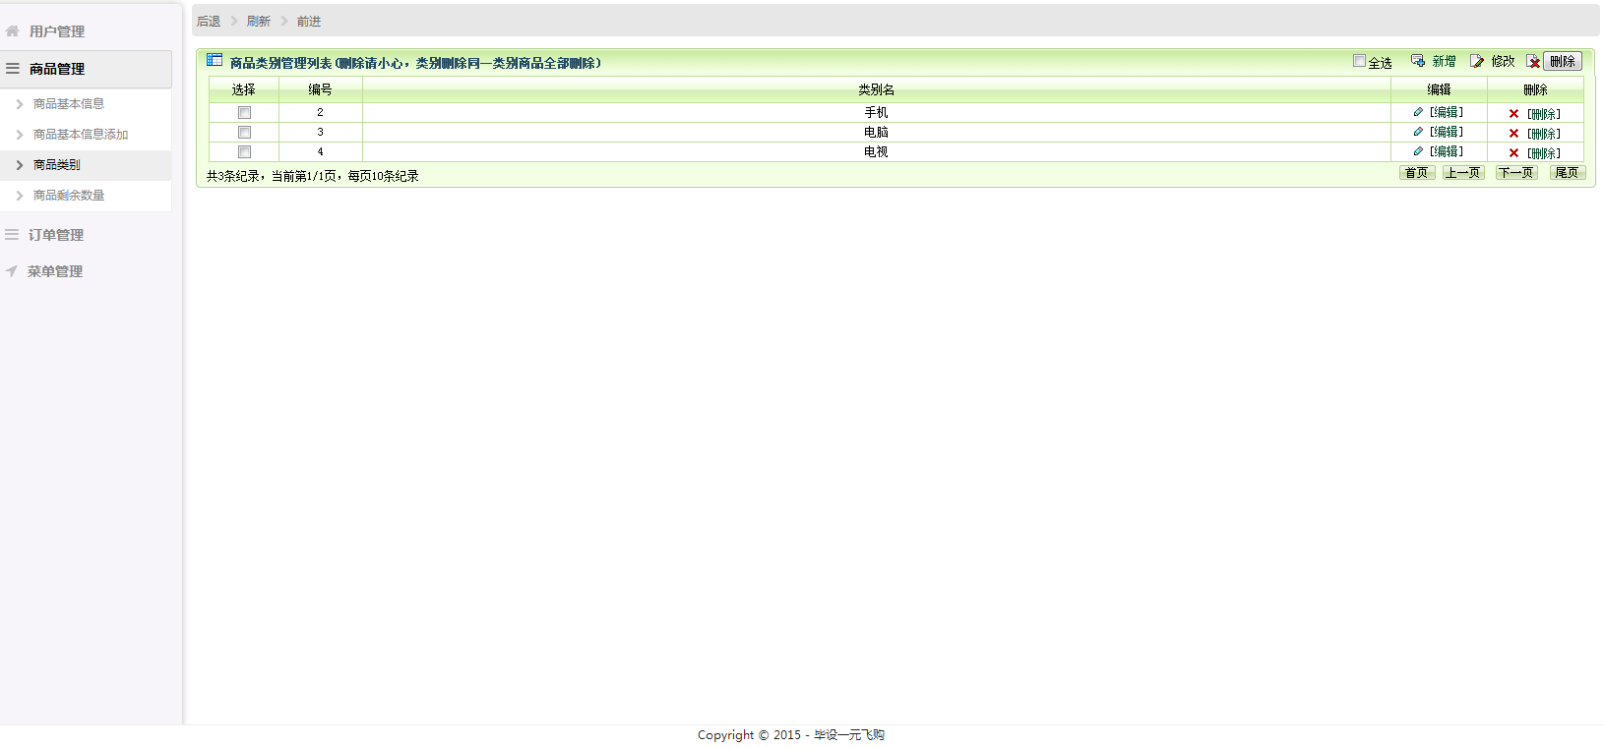
图5.10 商品类别管理界面
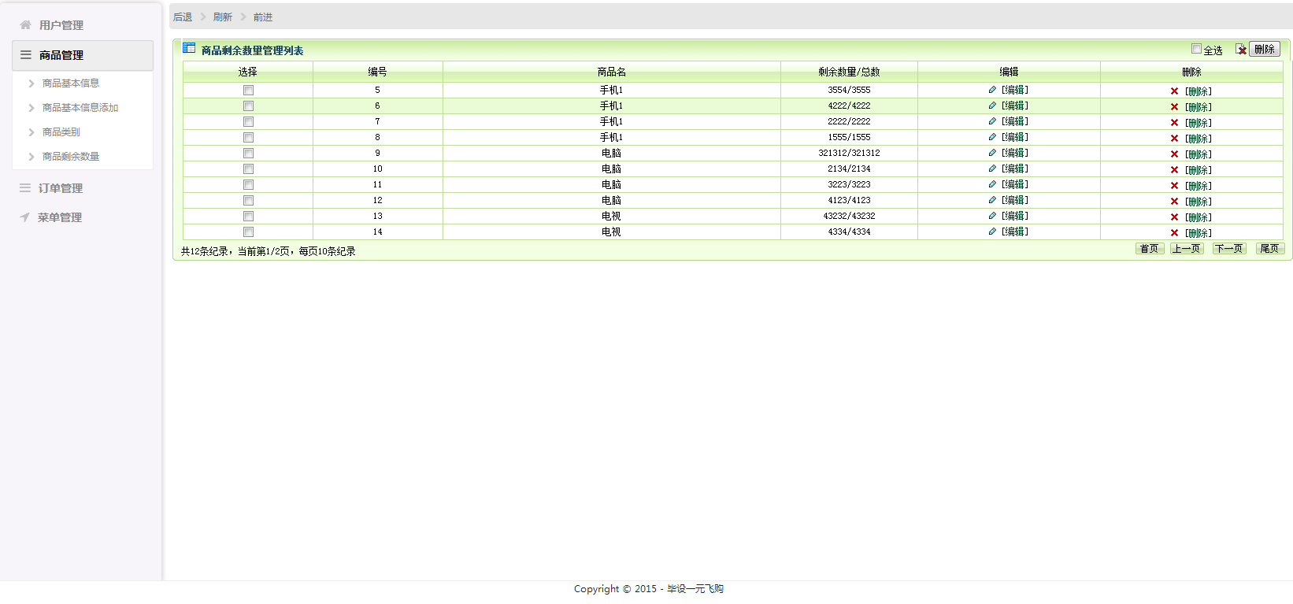
图5.11 商品数量界面
商品管理各功能正常运行，操作流畅。
订单管理测试，对订单进行增加、删除、修改进行测试。其中包括订单审核，发货管理等。如图5.12至图5.14所示。
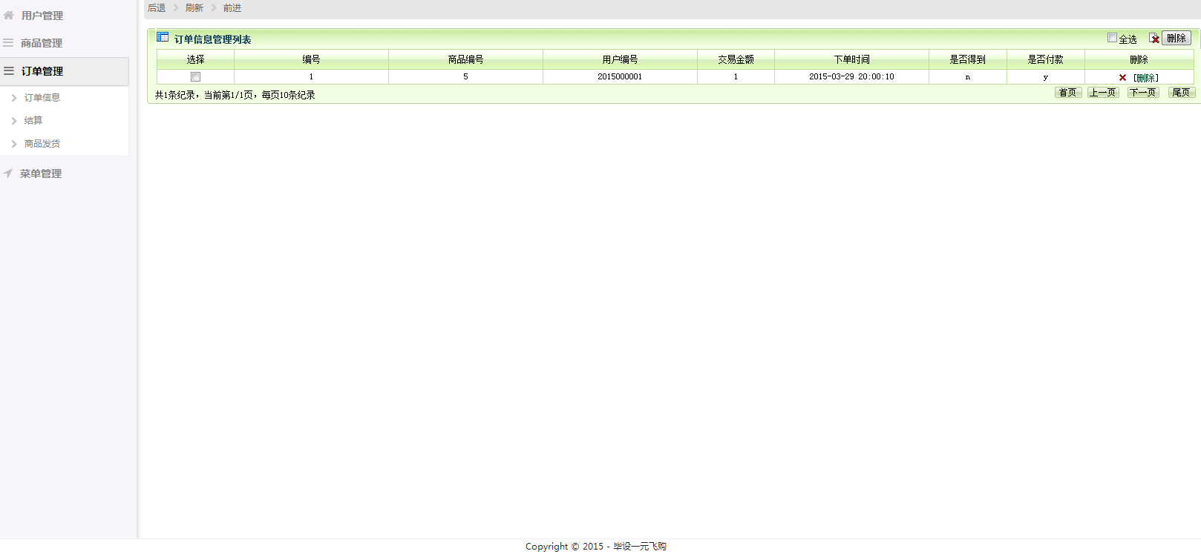
图5.12 订单管理界面
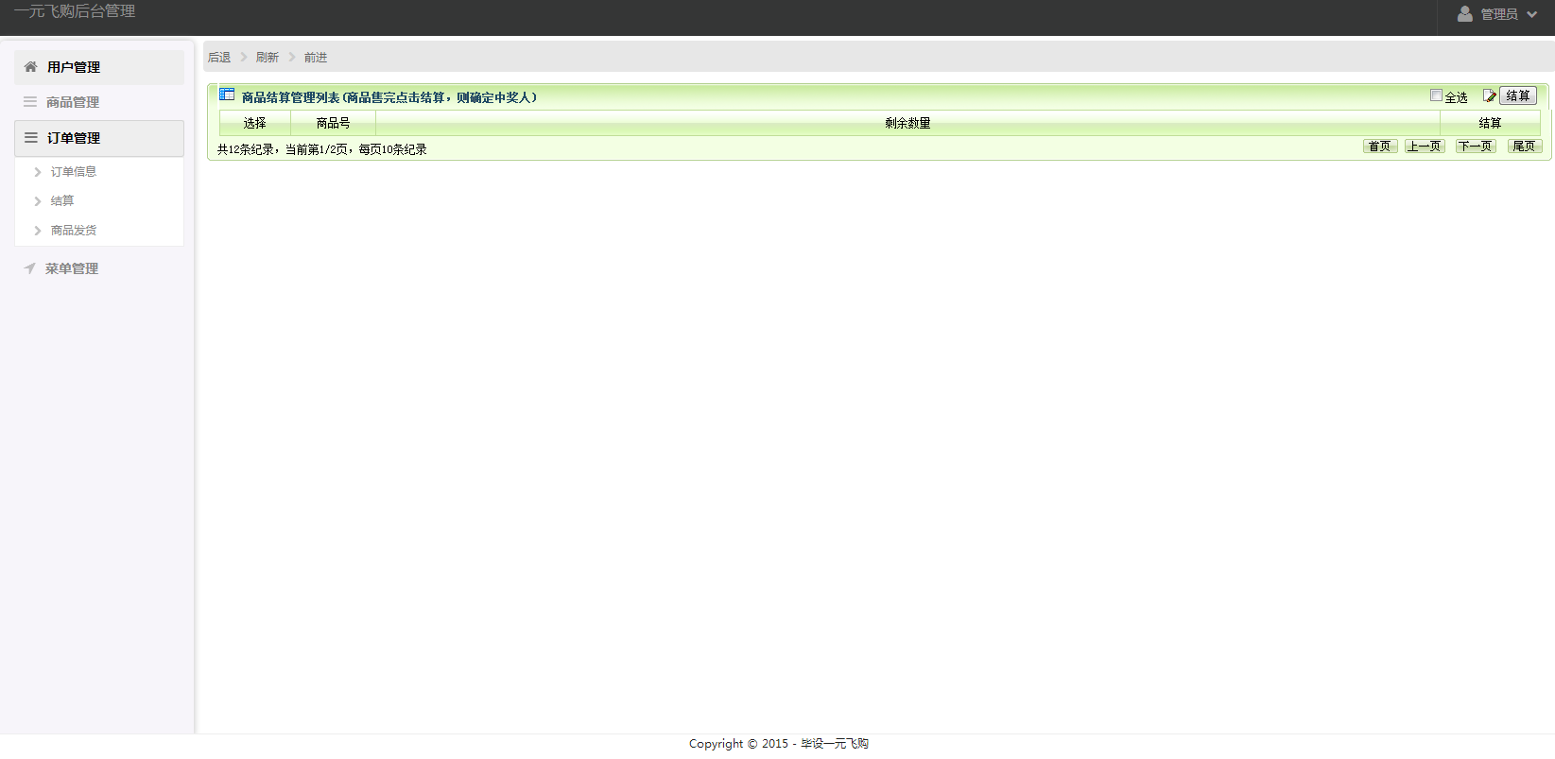
图5.13 订单审核界面
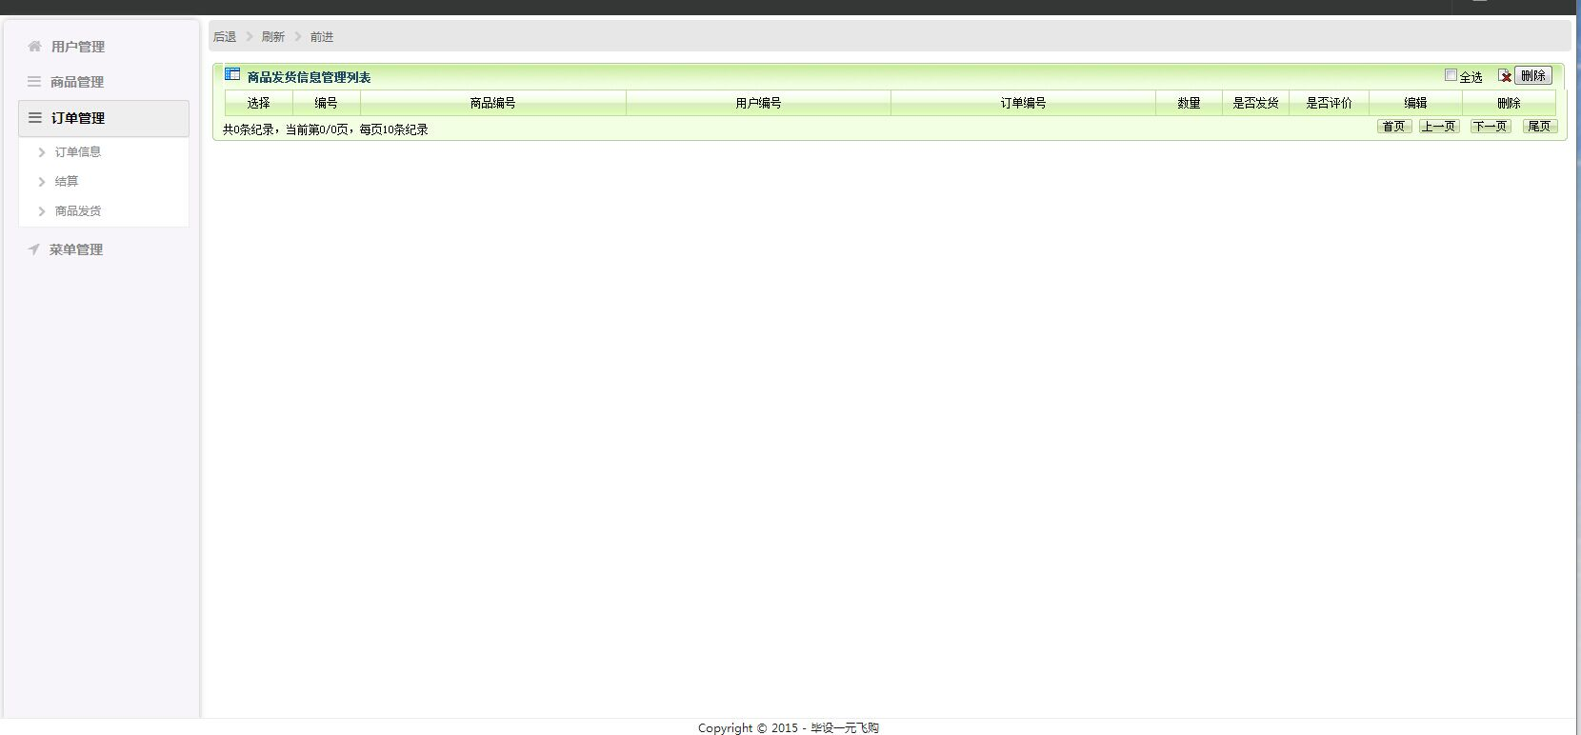
图5.14 发货管理界面
订单个功能正常运行，无报错。

